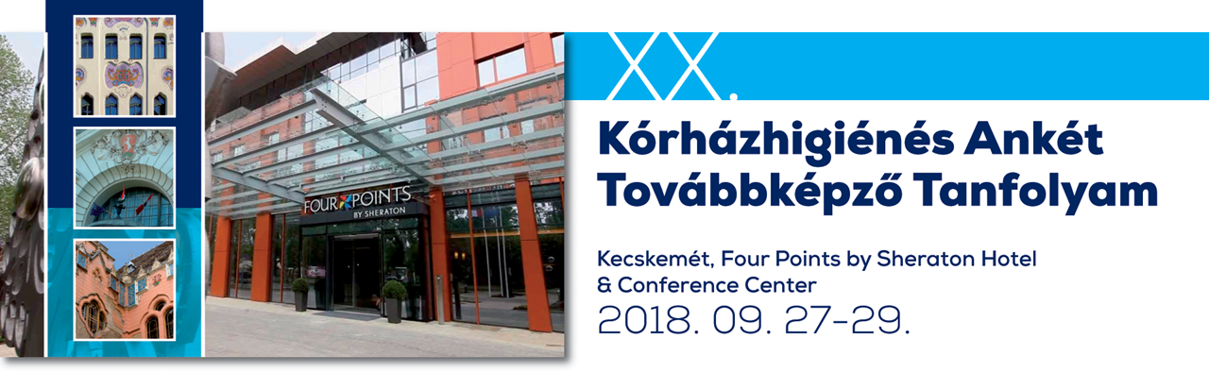
Budapest, 2018. szeptember 17.

Kedves Vendégünk!

Köszönjük jelentkezését a XX. Kórházhigiénés Ankét című rendezvényünkre, melynek helyszíne a kecskeméti Four Points by Sheraton Hotel. (6000 Kecskemet, Izsáki út 6, http://fourpointskecskemet.hu/)

A Tanfolyamot a Semmelweis Egyetem a SE/2018.II/00099 kódszámon szabadon választható tanfolyamként akkreditálta. Sikeres tesztvizsga esetén orvos résztvevők 15 kreditpontot, szakdolgozók 8 kreditpontot szerezhetnek.

Megközelíthetőség

Közúton
A Four Points by Sheraton Kecskemét Hotel és Konferenciaközpont Kecskemét központjához közel található. Az M5-ös autópályán a Budapesti Liszt Ferenc Nemzetközi Repülőtér körülbelül 45 perc alatt, illetve a magyar főváros Budapest körülbelül 50 perc alatt elérhető. Hajtsunk rá az M5 autópályára, Kecskemét irányába, Kijárat: Kecskemét – Nyugat, Forduljon jobbra, Kecskemét városközpont irányába, Haladjunk 3,8 km-t az 52-es főúton, A szálloda a jobb oldalon, az Izsáki út 6. szám alatt található.
További információ: www.utinform.hu

GPS koordináták:
Északi szélesség: 46,898174
Keleti hosszúság: 19,672296

Vonattal
A MÁV Zrt. InterCity járataival, amelyek Budapest - Nyugati pályaudvarról indulnak Kecskemétre.
Menetrend és járatinformáció: www.elvira.hu

Autóbusszal
A VOLÁN Zrt. járataival.
Menetrend és járatinformáció: www.volan.hu

Regisztrációs irodánk 2018. szeptember 27-én csütörtökön 12:00h-tól 19:00h-ig, 28-án pénteken 07:30h-tól 18:00h-ig, 29-én szombaton 08:00h-tól 12:00h-ig tart nyitva a rendezvény helyszínén.
Itt adjuk át a programfüzetet, a névkitűzőt és a meghívókat a társasági programokra, valamint az ebédjegyet és a kávéjegyeket.
(Csak azon szolgáltatásokkal készülünk, melyet Ön előzetesen megrendelt, így kérjük, szíveskedjen áttekinteni a visszaigazolásokat és eltérés esetén kérjük, jelezze azt felénk!)
Tisztelettel kérjük, hogy a névkitűzőt folyamatosan viselje a kongresszus ideje alatt, hiszen az előadások és a kiállítás csak névkitűzővel látogathatók. (Megértését köszönjük!)
Kabátjaikat a ruhatárban helyezhetik el, mely a szálloda földszintjén található.

Csütörtökön este 19:00h-tól a szálloda konferencia termében a Budapest Saxophone Quartet ad koncertet, melyet 20:00-tól nyitófogadás követ a szálloda éttermében.
Ebédre - előzetes megrendelés alapján – pénteken és szombaton van lehetőség, a programfüzetben jelzett időpontokban. Kávé és üdítő fogyasztást a konferencia ideje alatt (a regisztrációs díjban foglaltak alapján) a kiállítói standok mellett biztosítunk. A rendezvény alkalmából megrendezendő bankett vacsorára pénteken 20:00h-tól kerül sor az Új Tanyacsárdában, ahová a transzfer biztosított.

Mellékelten küldjük a várhatóan végleges programot!

A személyes találkozásig üdvözlettel:

Lesti Bendegúz
regisztrációs menedzser
Convention Budapest Kft.

